**Akademické psaní 2013 – výsledky rozšířené zpětné vazby**



**Kolektivní dotazník**

Složení souboru respondentů

|  |  |
| --- | --- |
|  |  |
|  |  |

Segmentace výsledků u několika vybraných otázek – „na ukázku“

Podle pohlaví

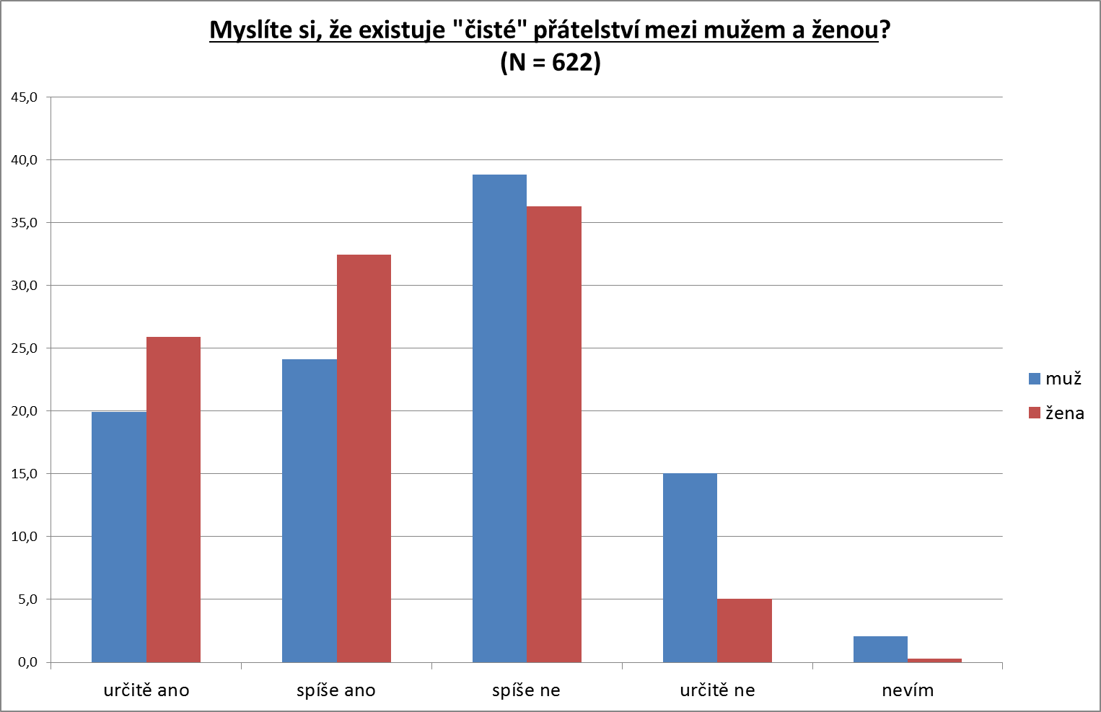

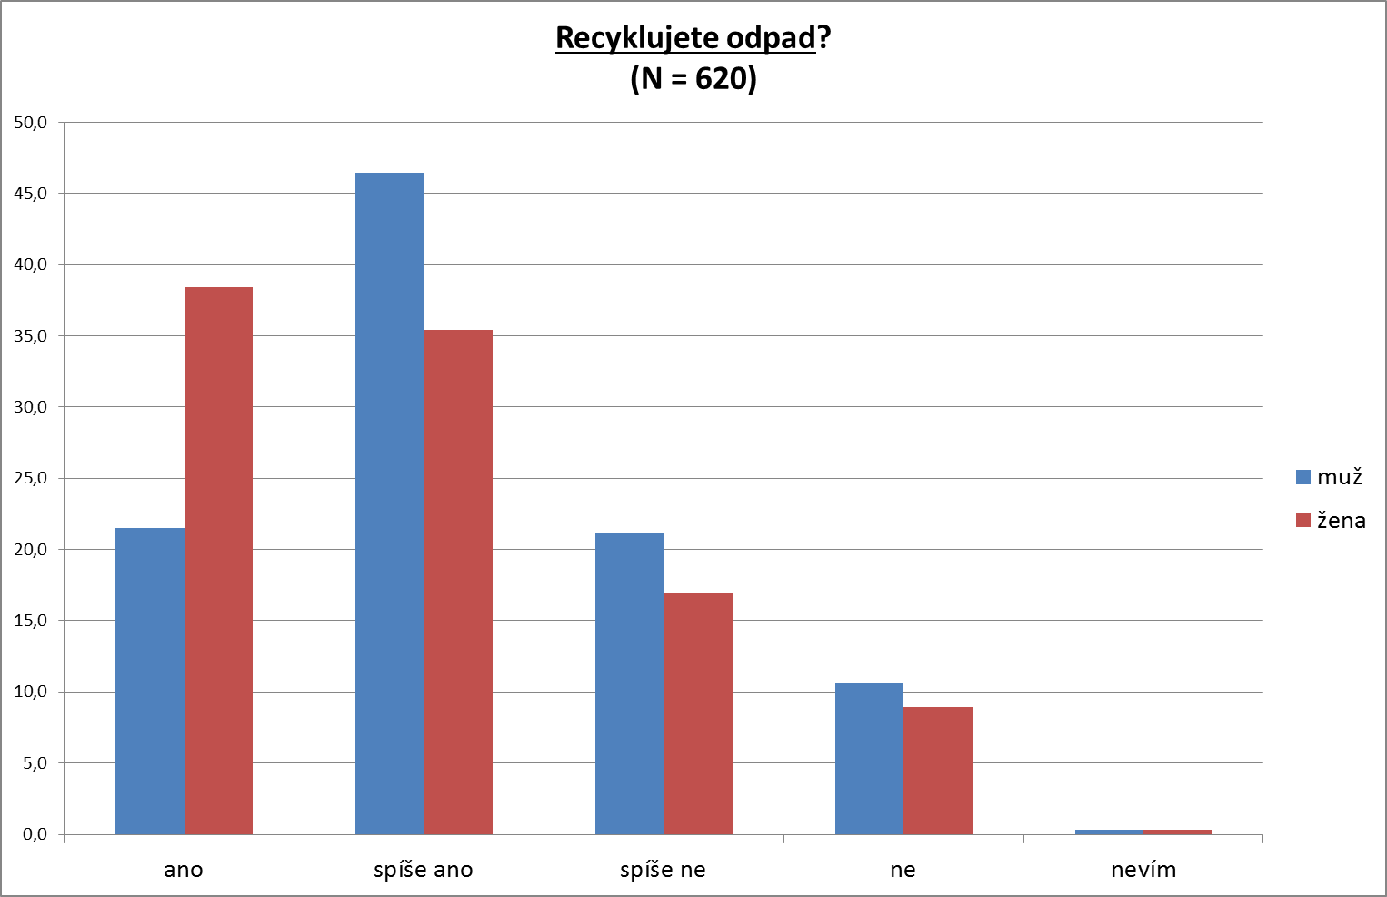

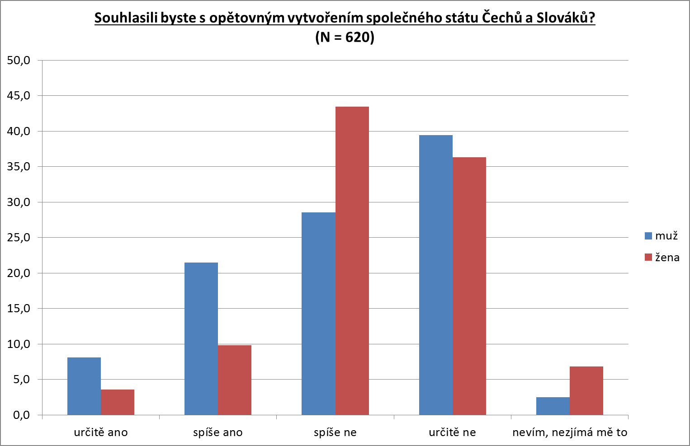

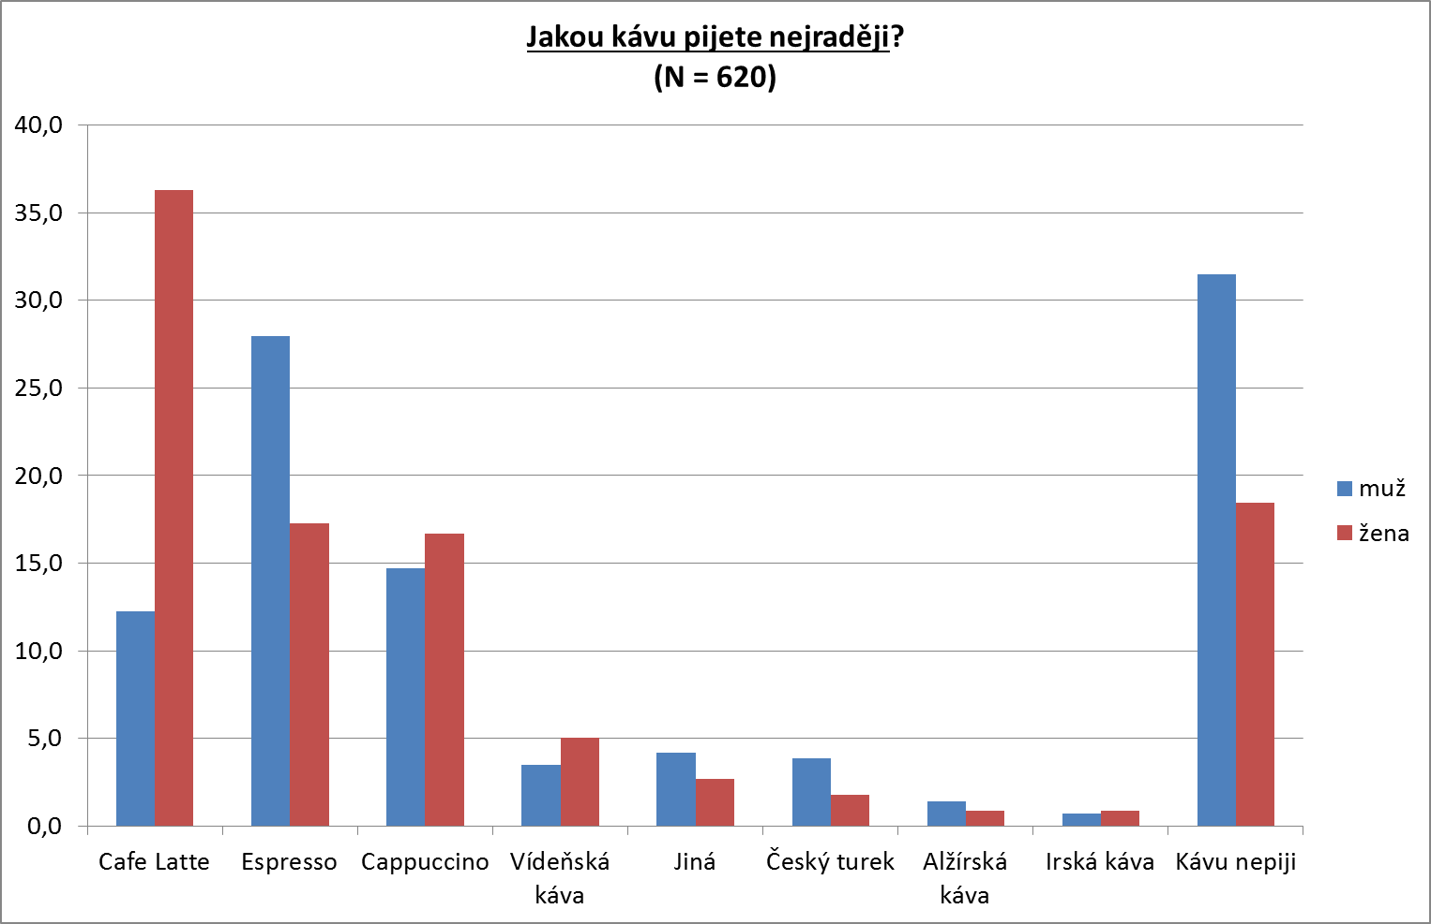

Podle země původu respondentů

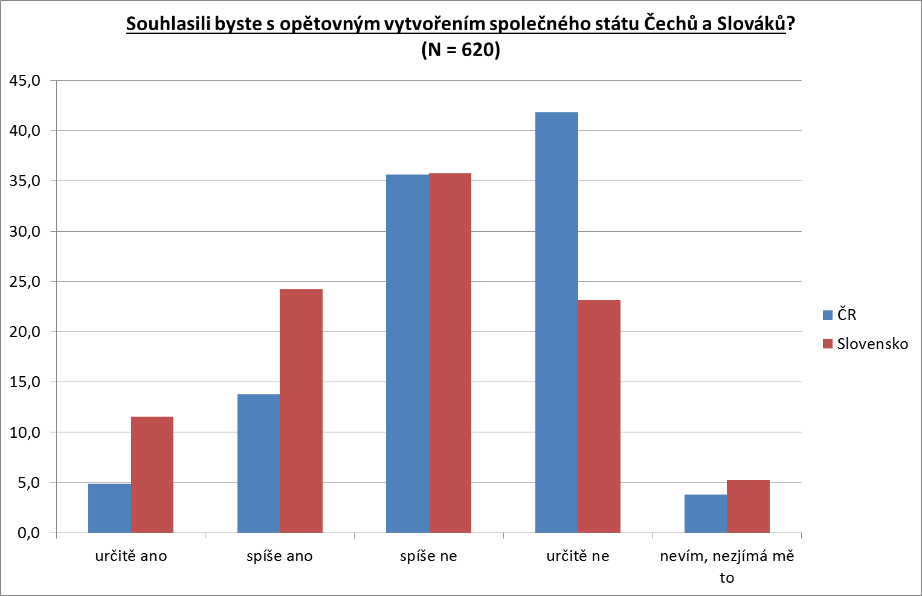

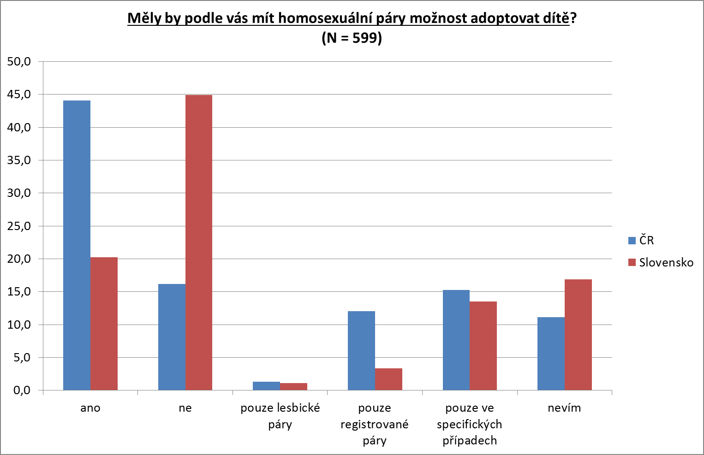

Podle věkových skupin

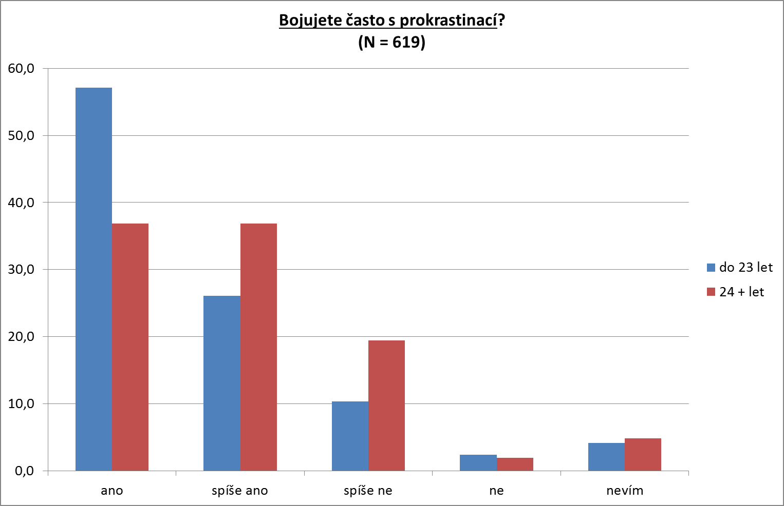

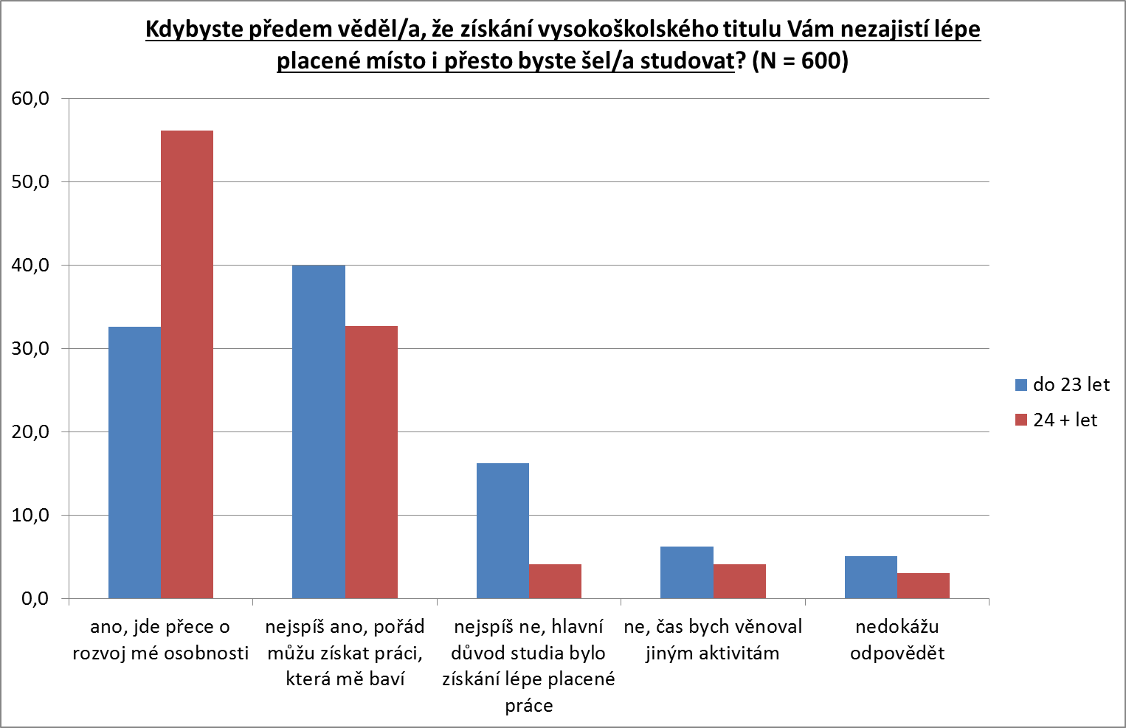

Podle typu absolvované střední školy

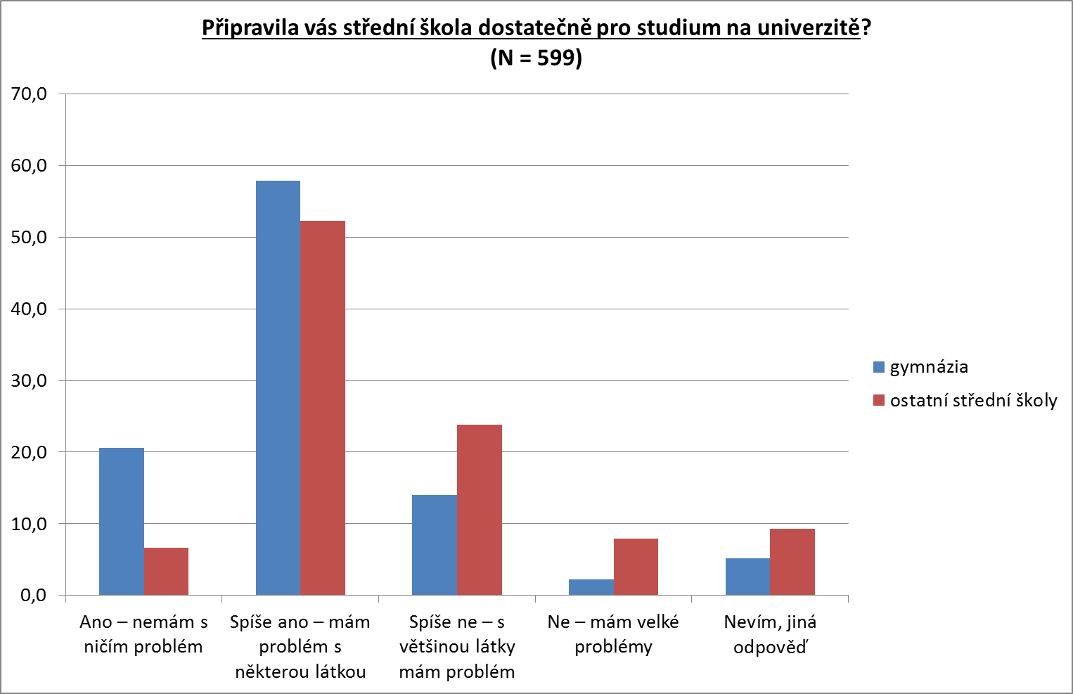

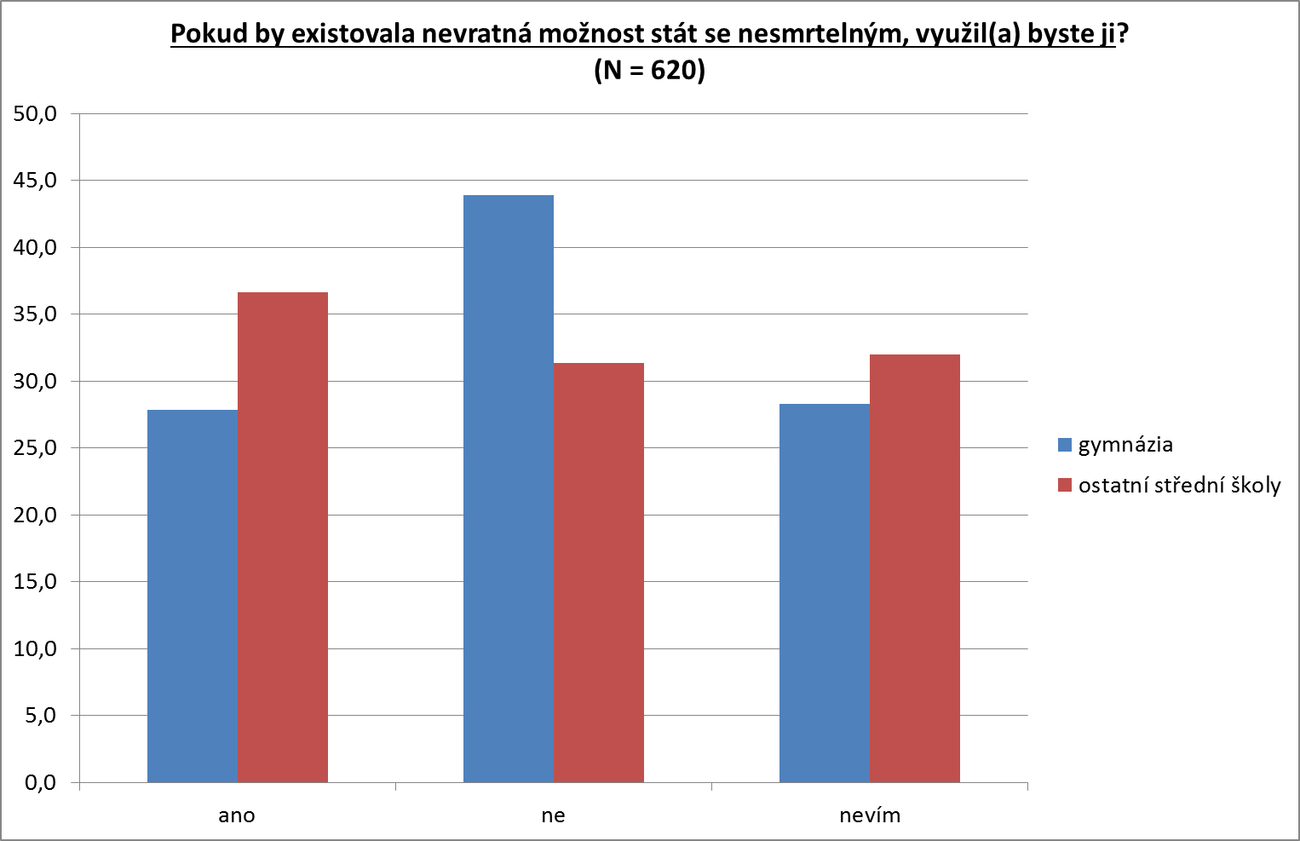

A konečně maličko složitější technika – výstup ve formě tzv. klasifikačního stromu. Ve „větvích“ můžeme vidět, že nejvíc by společný stát podporovali *muži – Slováci* a naopak – nejméně pak *mladé ženy do 23 let* ☺.

